АВТОНОМНАЯ НЕКОММЕРЧЕСКАЯ ОРГАНИЗАЦИЯ
ЭКСПЕРТНО-КОНСУЛЬТАЦИОННЫЙ ЦЕНТР
«ИНТЕЛЛЕКТ»

«ЧТО ДЕЛАТЬ ЕСЛИ ВАШ СОСЕД НЕАДЕКВАТНЫЙ»
СПРАВОЧНОЕ ПОСОБИЕ

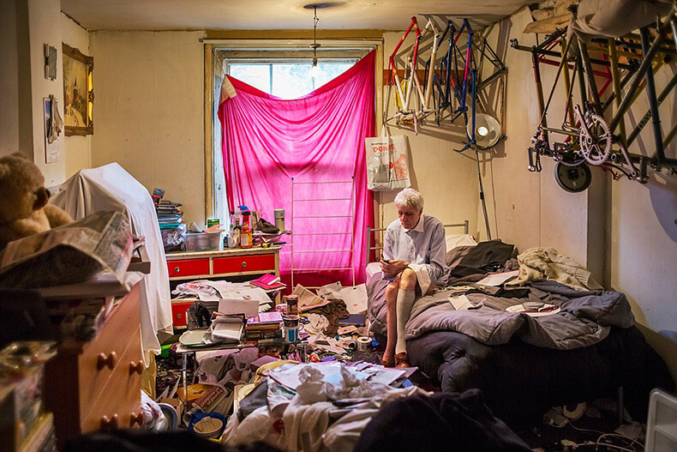

УФА
2020
1. Какие ситуации являются явным сигналом к действию? Является ли резкий неприятный запах, исходящий из соседской квартиры, поводом бить тревогу?
Любые ситуации, при которых одним из жильцов нарушаются законные права соседей могут стать объектом их внимания. В частности, это может быть постоянный шум, крики, порча общедомового имущества, ненадлежащее содержание своей квартиры вследствие которого соседи сталкиваются с неприятным запахом, чрезмерное увлечение домашними животными без возможности обеспечить им требуемый уход и хорошие условия содержания, болезненная тяга к накоплению вещей и т.п.
2. Куда стоит обращаться с жалобой на неадекватного соседа?
Если из квартиры доносится неприятный запах, то в первую очередь необходимо поставить в известность участкового. Если жильцы квартиры обнаружатся, то участковый сможет установить причину и сообщить ее соседям для принятия дальнейших действий по решению проблемы. Если жильцов нет, то участковый принимает меры по поиску их или их родственников. В случае, когда обнаружить проживающих или их родных не получилось или необходимо экстренно войти в жилое помещение, участковый вправе осуществить вскрытие квартиры и войти в нее.
Проникновение в жилые помещения сотрудниками полиции регламентировано ст. 15 Федерального закона от 07.02.2011 N 3-ФЗ «О полиции». Согласно ч. 3 ст. 15 Федерального закона проникновение в жилые помещения допускается помимо воли проживающих в них граждан допускается:
1) для спасения жизни граждан и (или) их имущества, обеспечения безопасности граждан или общественной безопасности при массовых беспорядках и чрезвычайных ситуациях;
2) для задержания лиц, подозреваемых в совершении преступления;
3) для пресечения преступления;
4) для установления обстоятельств несчастного случая.
Четвертый пункт дает право входить в квартиры по жалобам соседей на трупный запах. Как видно из статьи 15 сотрудник полиции вправе вскрыть квартиру также при наличии дыма, запаха газа, затопления нижестоящих квартир, а также при совершении неадекватным соседом действий, которые могут повлечь причинение ущерба соседям (распил труб и т.д.).
В случае с соседями, постоянно нарушающими общественный порядок также следует обратиться к участковому. Он может провести профилактическую беседу и зафиксировать факт антиобщественного поведения. Иные меры реагирования могут быть предприняты только если в квартире соседа будет совершено преступление, например, будет обнаружено, что он хранит наркотические или психотропные вещества. В этом случае виновник понесет наказание по приговору суда.
Если крики, ругань и шум доносятся в ночное время, то это прямое нарушение соответствующего запрета. В этом случае придется вызывать дежурных сотрудников полиции по телефону 02, так как участковый не работает в ночное время. Сотрудники полиции также зафиксируют наличие шума, составят рапорт, который будет являться доказательством нарушения норм, запрещающих шуметь в ночное время. Впоследствии эти материалы будут являться доказательством для привлечения шумных соседей к административной ответственности.
Для справки:
Периоды времени в течении которых запрещено шуметь устанавливаются региональным законодательством. К примеру, в городе Москве действует Закон города Москвы «О тишине» от 12.07.2002 г. № 42 согласно которому запрещается шуметь в будние дни днем с 13:00 до 15:00 и в вечернее время с 19:00 до 9:00. В воскресение и праздничные дни запрещено шуметь совсем.
Административная ответственность за нарушение норм данного закона установлена ст. 3.13 Кодекса города Москвы об административных правонарушениях и составляет для граждан предупреждение или штраф в размере от 1000 до 2500 рублей, должностных лиц – от 4000 до 8000 рублей, юридических лиц – от 40000 до 80000 рублей.
Для сравнения в Московской области действует Закон Московской области от 07 марта 2014 года № 16/2014 – ОЗ, согласно которому в многоквартирных домах запрещено шуметь ежедневно с 13:00 до 15:00 в будние дни с 21:00 до 8:00, в выходные (суббота, воскресение) с 22:00 до 10:00. За нарушение данных норм предусмотрена административная ответственность в виде штрафа на граждан в размере от одной тысячи до трех тысяч рублей; на должностных лиц — от пяти тысяч до десяти тысяч рублей; на юридических лиц — от двадцати тысяч до пятидесяти тысяч рублей. За совершение указанного административного правонарушения во второй раз в течение года предусмотрено наложение административного штрафа на граждан в размере четырех тысяч рублей; на должностных лиц — от пятнадцати тысяч до тридцати тысяч рублей; на юридических лиц — от шестидесяти тысяч до восьмидесяти тысяч рублей. Совершение административного правонарушения, предусмотренного частью 1 настоящей статьи, в третий и последующие разы в течение года влечет наложение административного штрафа на граждан в размере пяти тысяч рублей; на должностных лиц — пятидесяти тысяч рублей; на юридических лиц — от ста тысяч до ста пятидесяти тысяч рублей.
Что делать если сосед ведет себя неадекватно?
Неадекватность поведения может проявляться по-разному. Это могут быть галлюцинации, бред, болезненная тяга к накоплению вещей, застывание в одной позе, несоответствующее обстоятельствам психомоторное возбуждение, агрессия и т.п. Если сосед ведет себя неадекватно и есть подозрение, что он психически болен, то необходимо вызвать бригаду психиатрической помощи. Если таковой в вашем населенном пункте нет, то можно вызвать обычную скорую помощь. Правда, когда речь заходит о принудительной госпитализации человека в психиатрический стационар помимо его воли нужно иметь ввиду следующее.
Принудительное лечение человека помимо его воли возможно в двух случаях. Во-первых, если он совершил преступление и в ходе расследования установлена его невменяемость на момент совершения преступления или по факту совершения преступления у него возникло стойкое психическое расстройство, делающее невозможным ему назначение наказания. При таких обстоятельствах суд своим приговором назначит принудительные меры медицинского характера, то есть принудительное лечение. Во-вторых, в случае принудительной госпитализации, которая возможна по строго установленным в законе основаниям.
Для начала необходимо провести психиатрическое освидетельствование. В соответствии со ст. 23 Закона РФ от 02.07.1992 N 3185-1 «О психиатрической помощи и гарантиях прав граждан при ее оказании» оно проводится для определения: страдает ли обследуемый психическим расстройством, нуждается ли он в психиатрической помощи, а также для решения вопроса о виде такой помощи. По общему правилу психиатрическое освидетельствование проводится с согласия пациента, но есть и исключение.
Принудительное психиатрическое освидетельствование может проводиться по решению врача психиатра единолично либо по решению врача психиатра с санкции судьи.
Единолично врачом-психиатром решение об освидетельствовании человека принимается в случае:
- если он состоит на диспансерном учете в психоневрологическом диспансере как лицо, страдающее хроническим и затяжным психическим расстройством с тяжелыми стойкими или часто обостряющимися болезненными проявлениями;
- когда обследуемый совершает действия, дающие основания предполагать наличие у него тяжелого психического расстройства, которое обусловливает его непосредственную опасность для себя или окружающих.
Решение об освидетельствовании человека принимается врачом-психиатром с санкции суда в случае, когда освидетельствуемый совершает действия, дающие основания предполагать наличие у него тяжелого психического расстройства, которое обусловливает:
- его беспомощность, то есть неспособность самостоятельно удовлетворять основные жизненные потребности
- существенный вред его здоровью вследствие ухудшения психического состояния, если лицо будет оставлено без психиатрической помощи.
Если лицо представляет опасность для себя или для окружающих, то заявление о его освидетельствовании может быть сделано устно. Во всех остальных случаях требуется письменное заявление об освидетельствовании. При проведении освидетельствования с санкции судьи, врач – психиатр, установив необходимость проведения мероприятия, направляет заявление в суд по месту жительства лица. Суд рассматривает заявление в трехдневный срок.
По результатам психиатрического освидетельствования комиссия врачей-психиатров выносит решение об обоснованности или необоснованности госпитализации. При признании госпитализации необоснованной человека немедленно выписывают. В случае признания госпитализации обоснованной, представитель медицинской организации подает в суд заявление о госпитализации лица в психиатрический стационар, в недобровольном порядке. К заявлению прилагается мотивированное заключение комиссии врачей-психиатров о необходимости дальнейшего пребывания лица в стационаре.
Суд рассматривает заявление в течение пяти дней с момента его поступления и принимает решение о принудительной госпитализации или об ее отклонении.
Госпитализация проводится до выздоровления пациента либо до наступления ремиссии в его состоянии, если он страдает хроническим психическим заболеванием. В этом случае он также ставится на учет в психоневрологический стационар.
Таким образом, перечень оснований для принудительного оказания психиатрической помощи строго определен Законом РФ от 02.07.1992 N 3185-1 «О психиатрической помощи и гарантиях прав граждан при ее оказании». На практике нередко очень сложно подвести под принудительную госпитализацию соседей, которые имеют болезненную тягу к накоплению вещей или к содержанию большого количества домашних животных, поскольку такие расстройства хоть и создают неудобства для окружающих, но не подпадают под условия, указанные в законе. Чаще всего нормы о принудительной психиатрической помощи работают в отношении агрессивных, буйных граждан, которые переживают галлюцинации или находятся в бредовом состоянии. При возможности можно фиксировать подобные проявления с помощью видеозаписи. Это необязательно, но может повлиять на решение вызванного врача-психиатра о необходимости проведения освидетельствования.
3. Можно ли самостоятельно узнать состоит ли человек на учете в психиатрическом диспансере?
Нет. Данная информация является врачебной тайной и может быть получена только на основании запроса следствия или суда.
4. Куда обращаться, если есть подозрение, что в квартире проживает ребенок – «маугли»?
При наличии таких подозрений можно обратиться к участковому и в органы опеки и попечительства. Они имеют право провести профилактическую беседу с неблагополучной семьей, взять ситуацию на контроль. При необходимости и наличии установленных законом оснований органы опеки и попечительства могут обратиться в суд за лишением родительских прав в порядке, предусмотренном ст. 69 – 72 Семейного кодекса РФ. Так, согласно ст. 69 Семейного кодекса РФ:
Родители (один из них) могут быть лишены родительских прав, если они:
уклоняются от выполнения обязанностей родителей, в том числе при злостном уклонении от уплаты алиментов;
отказываются без уважительных причин взять своего ребенка из родильного дома (отделения) либо из иной медицинской организации, образовательной организации, организации социального обслуживания или из аналогичных организаций;
злоупотребляют своими родительскими правами;
жестоко обращаются с детьми, в том числе осуществляют физическое или психическое насилие над ними, покушаются на их половую неприкосновенность;
являются больными хроническим алкоголизмом или наркоманией;
совершили умышленное преступление против жизни или здоровья своих детей, другого родителя детей, супруга, в том числе не являющегося родителем детей, либо против жизни или здоровья иного члена семьи. При бездействии органов опеки заявление может быть подано в органы прокуратуры.

